Átomos y moléculas

Los átomos son unidades pequeñas que forman todo lo que nos rodea. El átomo está formado por elementos más pequeños a los que se les llaman partículas. Las partículas que tienen una carga eléctrica positiva se llaman protones, y las partículas que tienen una carga eléctrica negativa reciben el nombre de electrones. Las partículas que no tienen carga eléctrica se llaman neutrones. En el centro del átomo está el núcleo. El núcleo está formado por protones y neutrones. Los electrones giran alrededor del núcleo.
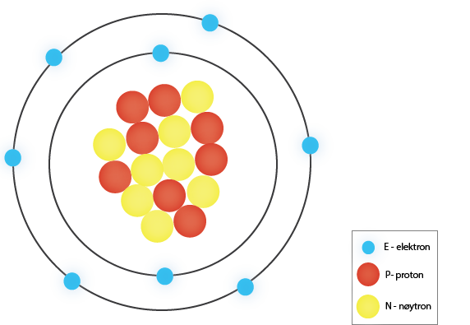
El modelo de Bohr muestra cómo es un átomo de oxígeno. El átomo de oxígeno tiene 8 electrones que giran alrededor del núcleo y en el núcleo hay 8 protones y 8 neutrones. (Ilustración: NAFO)

Los átomos son tan pequeños que no se pueden ver a simple vista. Por eso utilizamos modelos para dibujar cómo son los átomos. Un modelo es una esquematización de la realidad. El modelo más utilizado es el modelo de Bohr. En el modelo de Bohr los electrones se sitúan en órbitas a distintas distancias alrededor del núcleo. La órbita más cercana al núcleo solo puede contener dos electrones. La siguiente órbita puede contener hasta ocho electrones. En un átomo de oxígeno, que tiene ocho electrones, habrá dos electrones en la corteza interior y los otros seis tendrán que estar en la corteza exterior. El modelo de Bohr en la ilustración de arriba muestra cómo es un átomo de oxígeno.

El átomo de hidrógeno y el átomo de helio son los más pequeños y sencillos. El hidrógeno tiene a menudo solo un protón en el núcleo y un electrón que gira alrededor del núcleo. La carga eléctrica negativa del electrón compensa la carga eléctrica positiva del protón, de esta manera el átomo de hidrógeno es un átomo eléctricamente neutro. Esto significa que el átomo no tiene ninguna carga eléctrica, por lo tanto, el átomo es neutro. El átomo de helio tiene dos protones, dos neutrones, y dos electrones, y es un poco más grande que el átomo de hidrógeno.

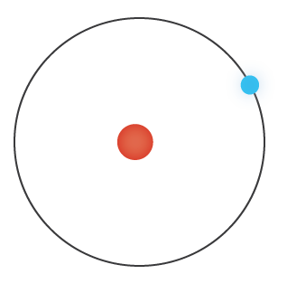
El modelo de Bohr muestra cómo es un átomo de hidrógeno. El átomo de hidrógeno tiene un protón en el núcleo y un electrón que gira alrededor del núcleo. (Ilustración: NAFO)

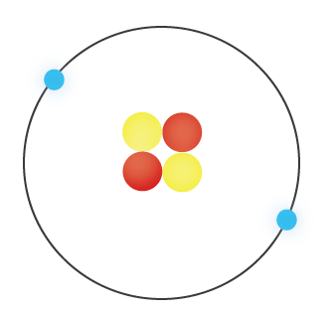
El modelo de Bohr muestra cómo es un átomo de helio. El átomo de helio tiene 2 protones y 2 neutrones en el núcleo, y 2 electrones que giran alrededor del núcleo. (Ilustración: NAFO)

Una sustancia compuesta solamente por el mismo tipo de átomos es un elemento químico. El número de protones en el núcleo del átomo determina el elemento químico que es. En la naturaleza hay 92 elementos químicos. Todos los elementos químicos se escriben con un símbolo. El símbolo de un elemento químico tiene una o dos letras. Oxígeno (O), hidrógeno (H), oro (Au) y plata (Ag) son ejemplos de elementos químicos.

La mayoría de los átomos tienden a unirse entre sí, para completar la corteza exterior. Los átomos pueden hacerlo compartiendo los electrones. Varios átomos que comparten electrones reciben el nombre de molécula. Dos átomos de hidrógeno pueden compartir electrones. Ambos átomos tendrían dos electrones en su corteza exterior, quedando esta corteza completa. Los dos átomos de hidrógeno (H) se convertirán en una molécula de hidrógeno (H₂). El agua es también una molécula, donde dos átomos de hidrógeno (H) y un átomo de oxígeno (O) se convertirán en una molécula de agua (H₂O).

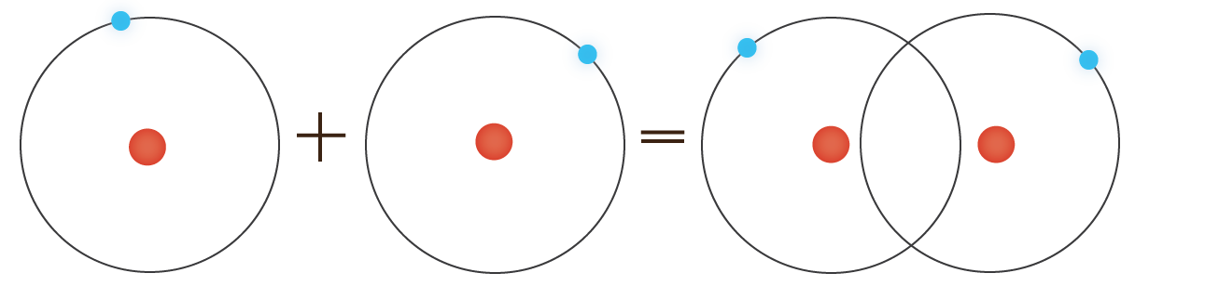
El modelo de Bohr muestra dos átomos de hidrógeno (H) que se unen entre sí. Como resultado se forma una molécula de hidrógeno (H2).
(Ilustración: NAFO)

